# Российский Университет Дружбы Народов

Факультет физико-математических и естественных наук.

Отчёт

о выполнении лабораторной работы № 13.

Программирование в командном процессоре ОС UNIX. Расширенное программирование.

Выполнил:

студент группы НПИбд-02-20

Танрибергенов Эльдар Марсович.

Студ. билет № 1032208074

Москва 2021 г.

Цель работы:

* Изучить основы программирования в оболочке ОС UNIX. Научиться писать более сложные командные файлы с использованием логических управляющих конструкций и циклов.

Задание:

1. Написать командный файл, реализующий упрощённый механизм семафоров. Командный файл должен в течение некоторого времени t1 дожидаться освобождения ресурса, выдавая об этом сообщение, а дождавшись его освобождения, использовать его в течение некоторого времени t2<>t1, также выдавая информацию о том, что ресурс используется соответствующим командным файлом (процессом). Запустить командный файл в одном виртуальном терминале в фоновом режиме, перенаправив его вывод в другой (> /dev/tty#, где # — номер терминала, куда перенаправляется вывод), в котором также запущен этот файл, но не фоновом, а в привилегированном режиме. Доработать программу так, чтобы имелась возможность взаимодействия трёх и более процессов.

2. Реализовать команду man с помощью командного файла. Изучите содержимое каталога /usr/share/man/man1. В нем находятся архивы текстовых файлов, содержащих справку по большинству установленных в системе программ и команд. Каждый архив можно открыть командой less сразу же просмотрев содержимое справки. Командный файл должен получать в виде аргумента командной строки название команды и в виде результата выдавать справку об этой команде или сообщение об отсутствии справки, если соответствующего файла нет в каталоге man1.

3. Используя встроенную переменную $RANDOM, напишите командный файл, генерирующий случайную последовательность букв латинского алфавита. Учтите, что $RANDOM выдаёт псевдослучайные числа в диапазоне от 0 до 32767.

Ход работы:

Командный файл 1.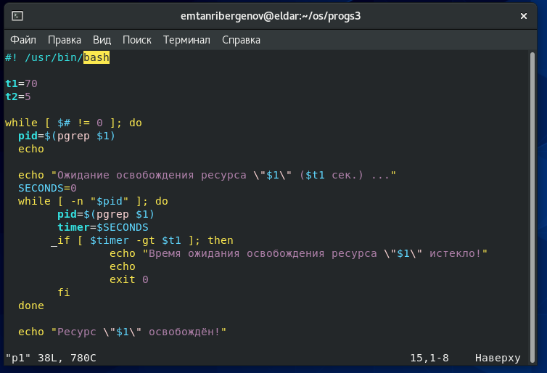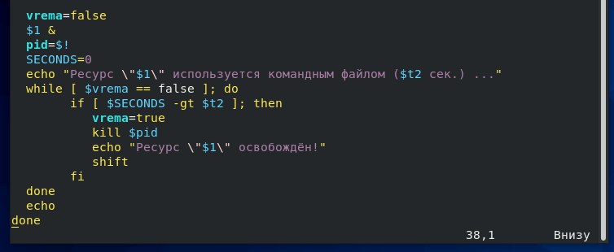

Для испытания подготовил командный файл son, который «спит» 60 секунд.

Файл son.

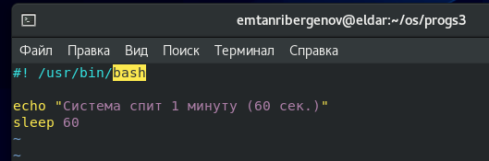

Испытание: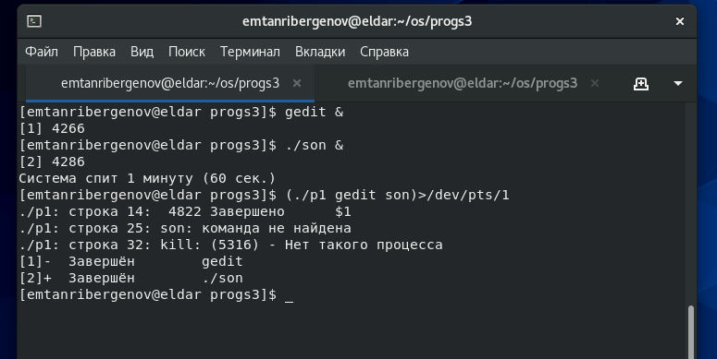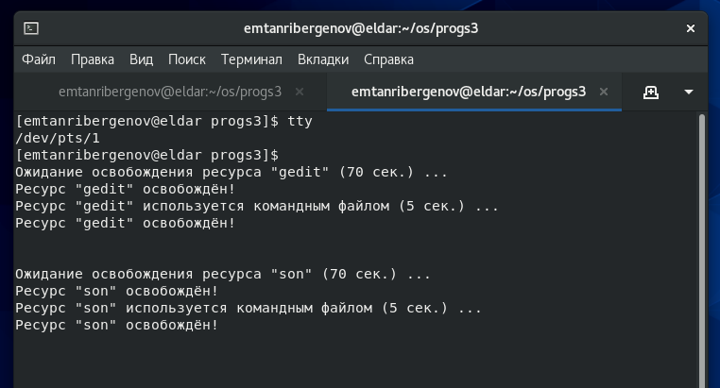

Командный файл 2.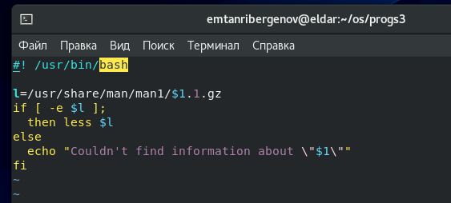

Испытание:



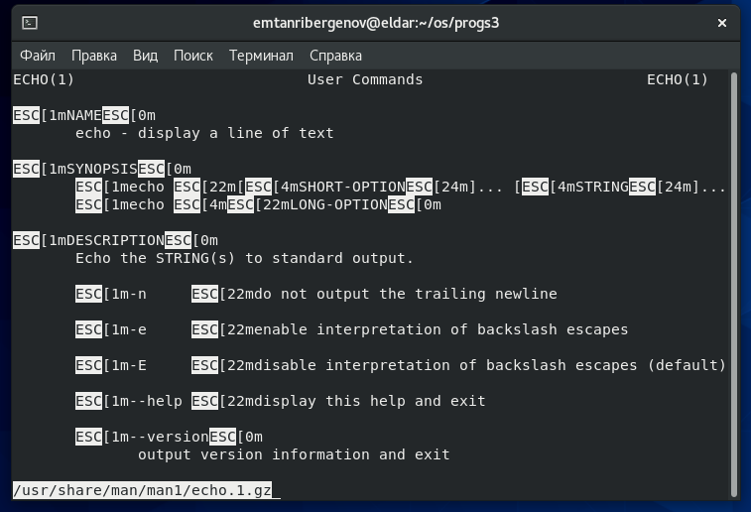

Если данная команда отсутствует в каталоге man1, то выводится соответствующая информация.

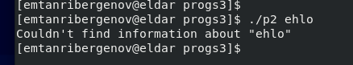

Командный файл 3.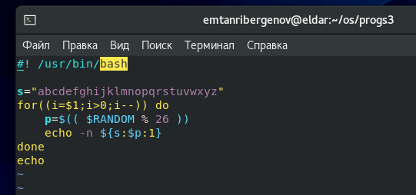

Испытание:

Командный файл отлично сработал – случайные строки указанного размера сгенерированы и выведены на экран.

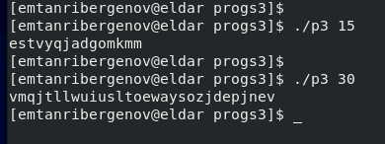

Вывод:

В результате лабораторной работы я изучил основы программирования в оболочке ОС UNIX, научился писать более сложные командные файлы с использованием логических управляющих конструкций и циклов.